Tema 3 “Podemos conocer a Dios, Él nos habla”.
Catecismo “Jesús nos quiere” página 16
Lee la página 16 del catecismo y completa.
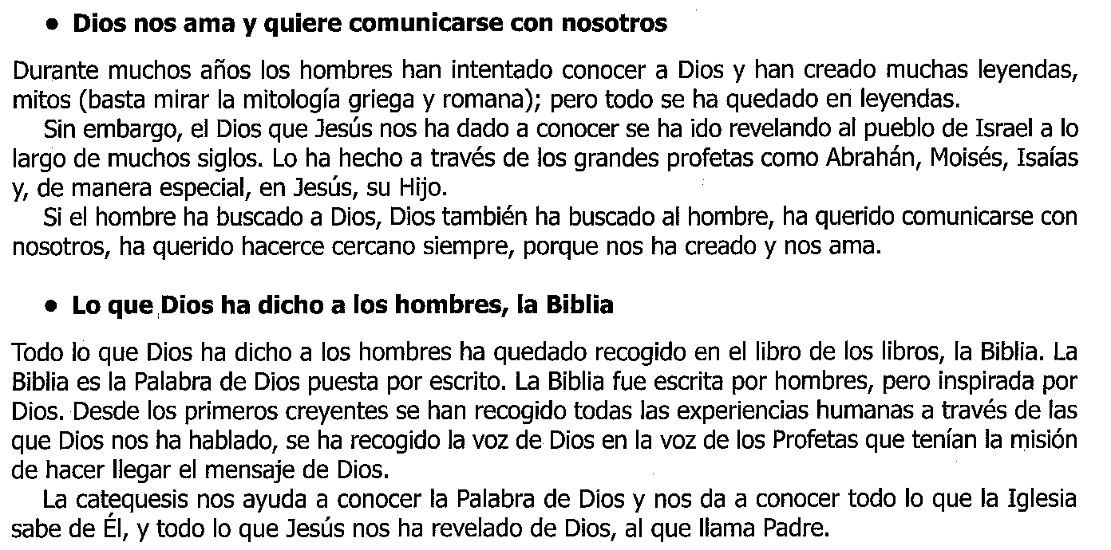
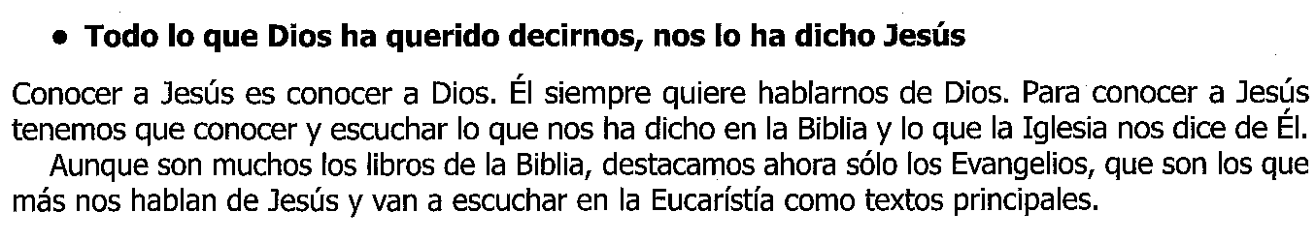
Lee y haz la actividad de la página 17.

Actividades de las páginas 18 y 19 .

Busca la canción “Tu Palabra me da vida” y Completa.
Tu Palabra es en ella esperaré.
Dichoso el que guardando sus lo busca de todo .

Terminamos rezando un Padrenuestro a Dios dándole gracias por su Palabra.

